VODOVODNÍ PŘÍPOJKA
Maturita: Vodovodní přípojka

Zdroj: http://www.vodapitna.cz/index.php/vodovodni-pripojky/78-technicke-pozadavky-na-vodovodni-pripojky

Zdroj: https://voda.tzb-info.cz/15972-vodovodni-a-plynovodni-domovni-pripojky-obecne-pozadavky-na-vystavbu

ÚVOD 111

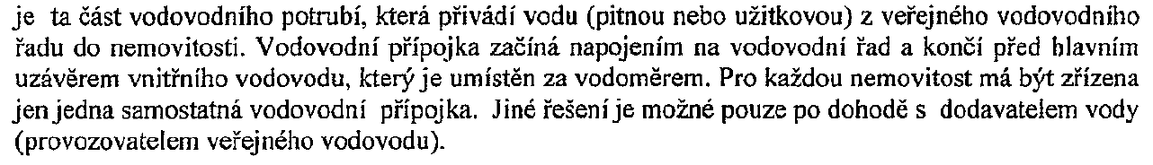

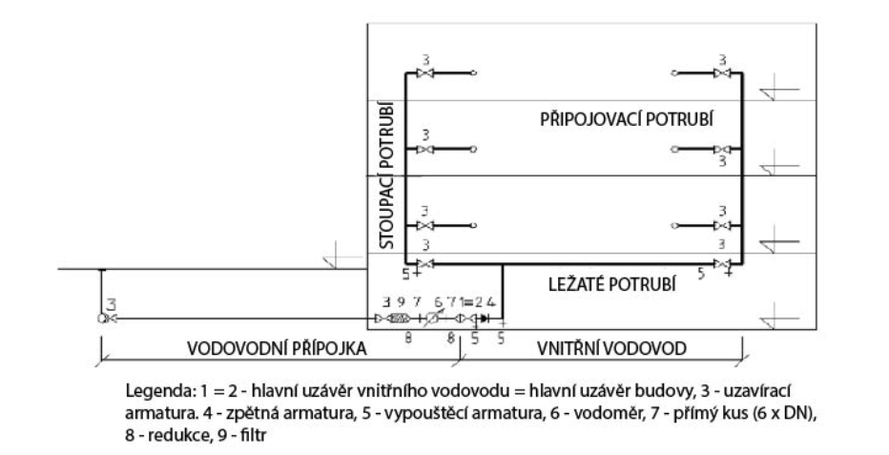
Zdroj: https://publi.cz/books/177/01.html

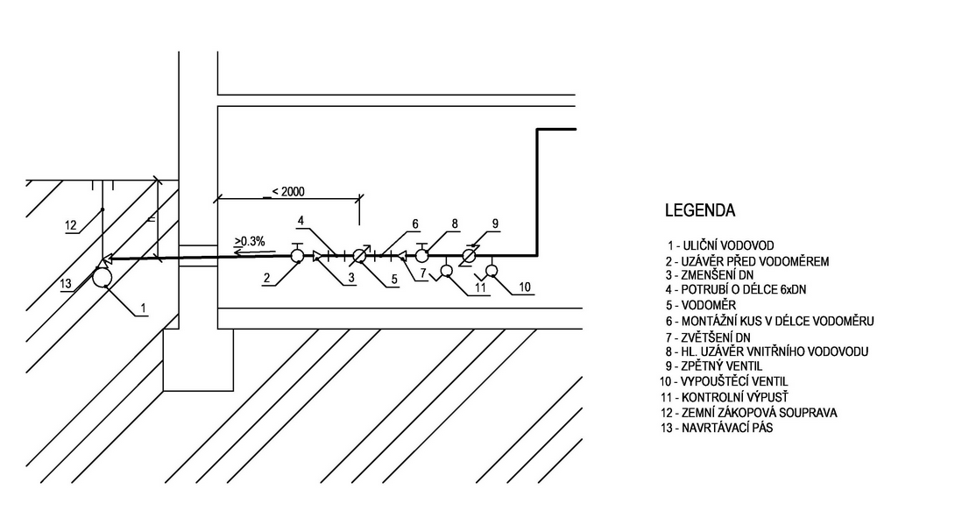

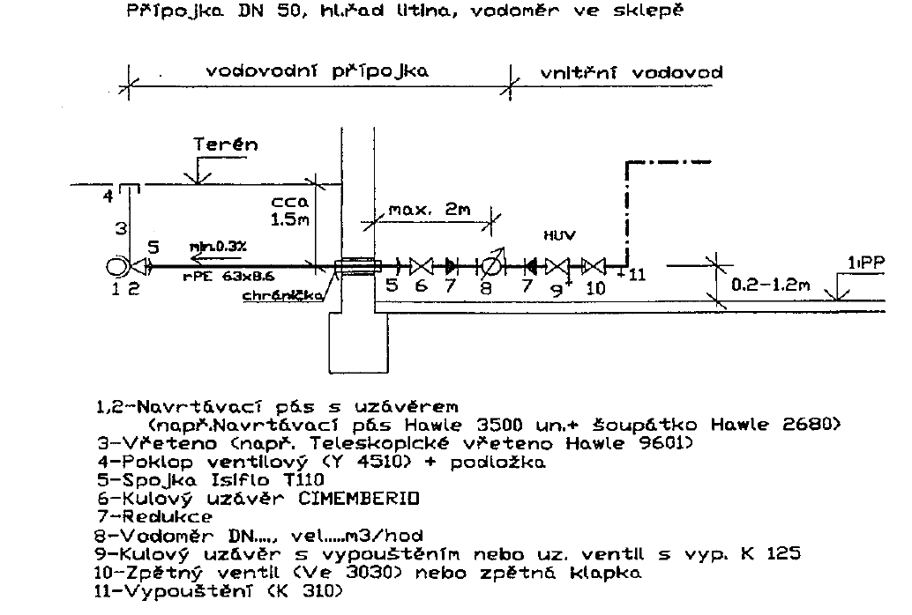

TRASA a ochranné pásmo
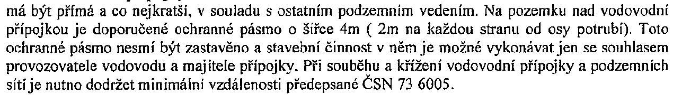

VEDENÍ PŘÍPOJKY
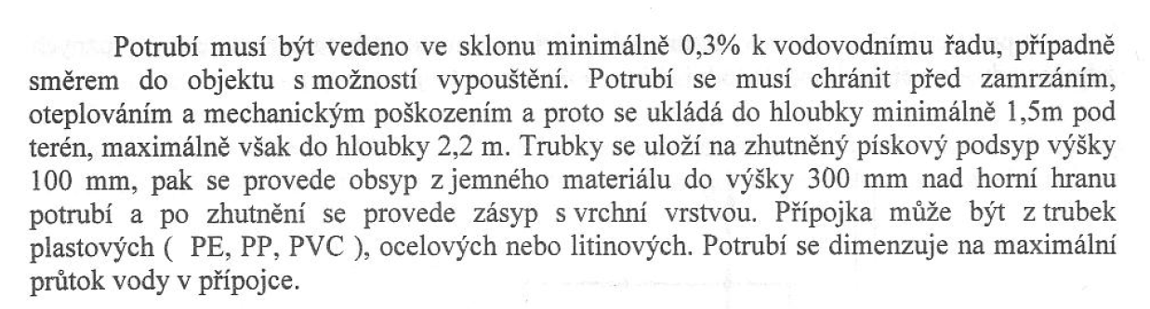
Při souběhu a křížení dodržovat ČSN 736005. Viz strana 112

Přípojka má být uzavíratelná v místě napojení a za vodoměrem.

Spád vodovodní přípojky je min 0,3% a je-li to technicky možné, potrubí má klesat k vodovodnímu řadu.

Min. krytí

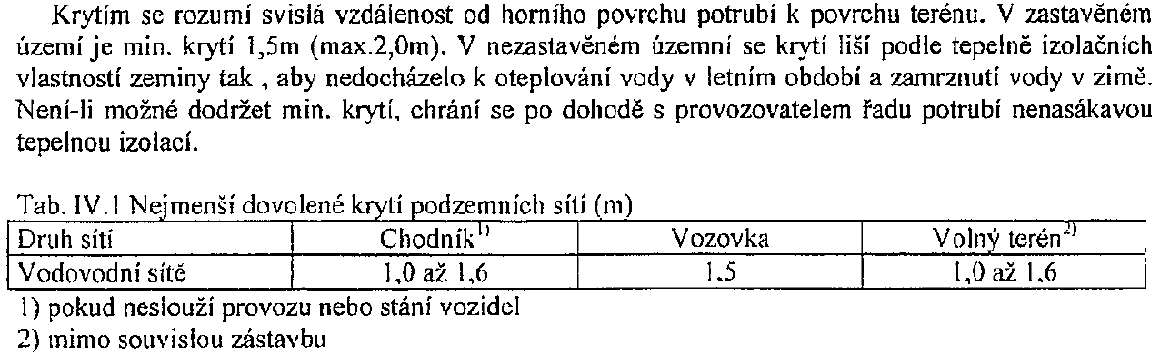

Minimální krytí ve volném terénu:
- hlinité zeminy min. 1,2 m
- hlinitopísčité zeminy min. 1,3 m
- písčité zeminy min. 1,4 m
- štěrkové a skalnaté zeminy min. 1,5 m

Vodoměrná sestava

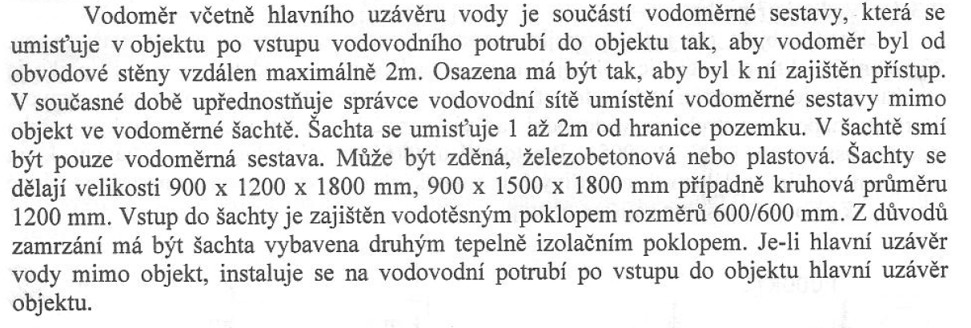

Tento popis armatur navazuje téma vedení vnitřního vodovodu
Takže již si dovedeme představit označení HUV a HUO
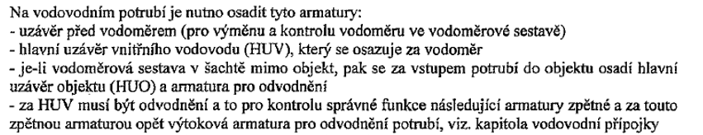

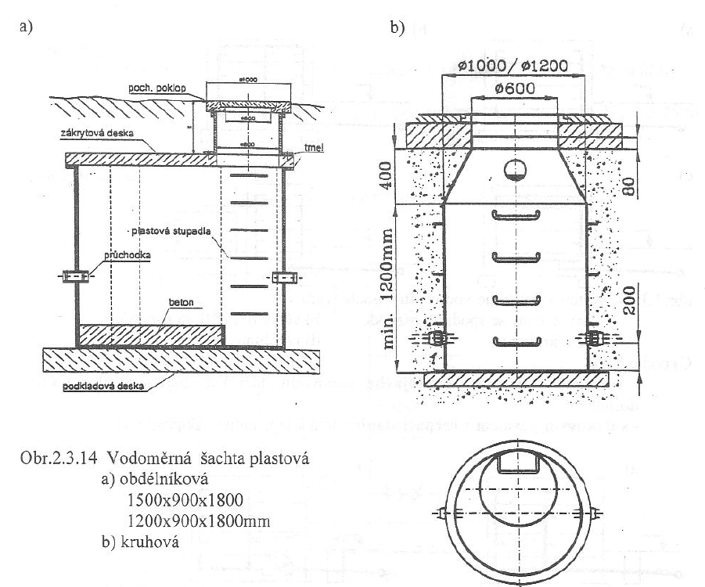

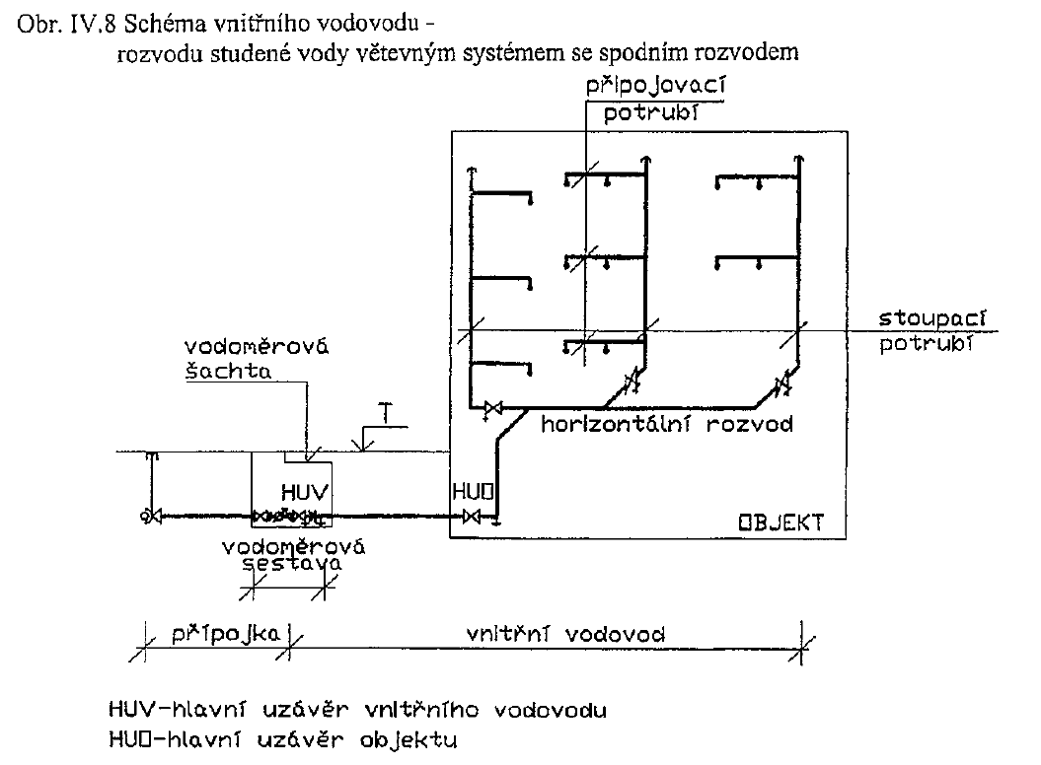

VÝPOČTOVÝ PRŮTOK VODOVODNÍ PŘÍPOJKOU 113
Stanoví se dle ČSN 73 6655. Výpočet KOC, také viz vnitřní vodovod – dimenzování (2.1)

a) budovy obytné

Q = $\sqrt{\sum{\left({q_{i}}^{2}.n_{i}\right)}}$ (l/s)

b) budovy ostatní
- převážně s rovnoměrným odběrem vody (administr. budovy, hotely, apod.)

Q = $\sum{q_{i}}.\sqrt{n_{i} }$ (l/s)

- s hromadným a nárazovým odběrem (hyg. zařízení průmyslových závodů)

Q = $\sum{φ_{i}} .q_{i} .n_{i}$ (l/s)

Průtok požární vody se nesčítá s výpočtovým průtokem vody pitné. Pro návrh je směrodatná vyšší z těchto hodnot, většinou to bývá průtok vody pro hasící zařízení.

MATERIÁL VODOVODNÍ PŘÍPOJKY

Nejčastěji používanými materiály jsou:

- PE (HD) vysokohustotní polyetylen, v současnosti nejpoužívanější materiál.
Potrubí lze spojovat svařováním na tupo, elektrotvarovkami, mechanické spojky.
Vodovodní přípojka se má navrhovat z jednoho druhu materiálu.
Pro její realizaci se přednostně používá vinutý vysokohustotní polyetylén HDPE PE 100 , eventuelně HDPE PE 80 . Polyetylén je upřednostňován do DN 50 včetně (tj. do Ø 63 mm).

Zdroj: http://www.vodapitna.cz/index.php/vodovodni-pripojky/78-technicke-pozadavky-na-vodovodni-pripojky

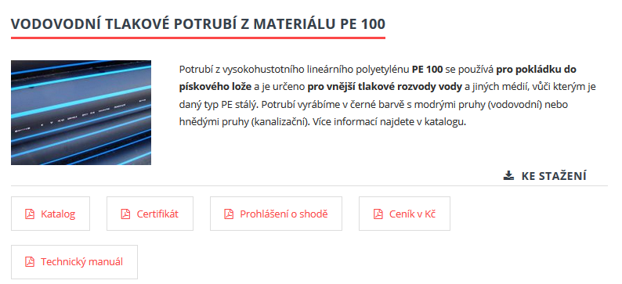

Zdroj: http://www.gascontrolplast.cz/pe-potrubi/voda-kanalizace/

- PE (LDPE) nízkohustotní polyetylen, dříve často používaný až do doby, kdy jej nahradil kvalitnější PE HD.
Potrubí se spojovalo polyfúzním svařováním nebo pomocí závitových mechanických spojek. Kromě vodovodních přípojek se také používá na veřejné vodovody menších průměrů a v zemědělství na zavlažování. Je ohebný a proto se potrubí může navíjet do kotoučů.

- Tlaková litina
Stejně jako u veřejných vodovodů se používá hrdlové potrubí z šedé nebo tvárné litiny s povrchovou úpravou proti korozi. Příruby se používají pro napojení armatur.

Tlakové PVC a tlaková litina převládá u větších průměrů (nad DN 50).

Zdroj: https://www.vak-hod.cz/?page_id=310

